Daniel Jesús Ibáñez Betés

**Punto 6: Subir una Página Web Estática a S3**

Diseña una página web estática con HTML y CSS

(al menos 3 archivos diferentes: index.html, style.css, about.html).

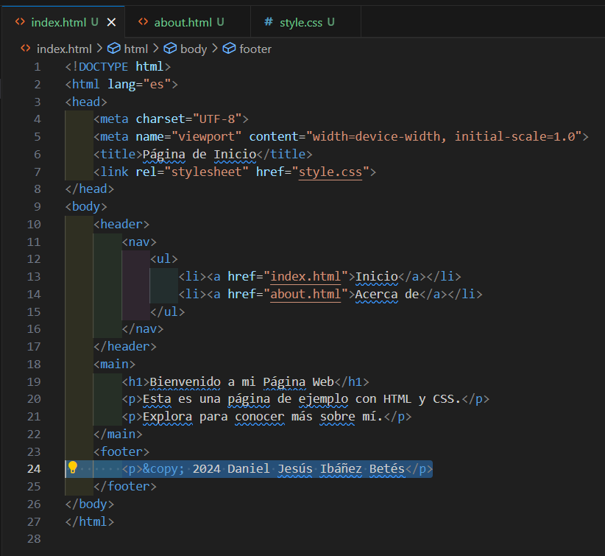

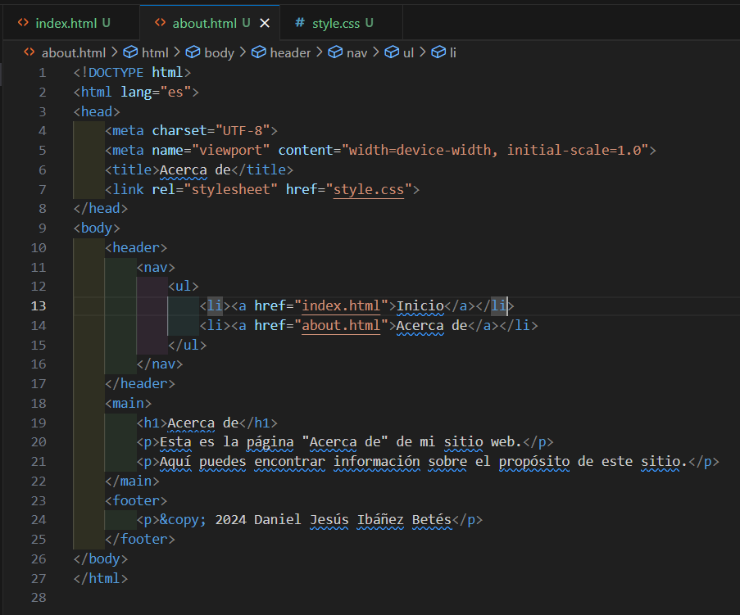

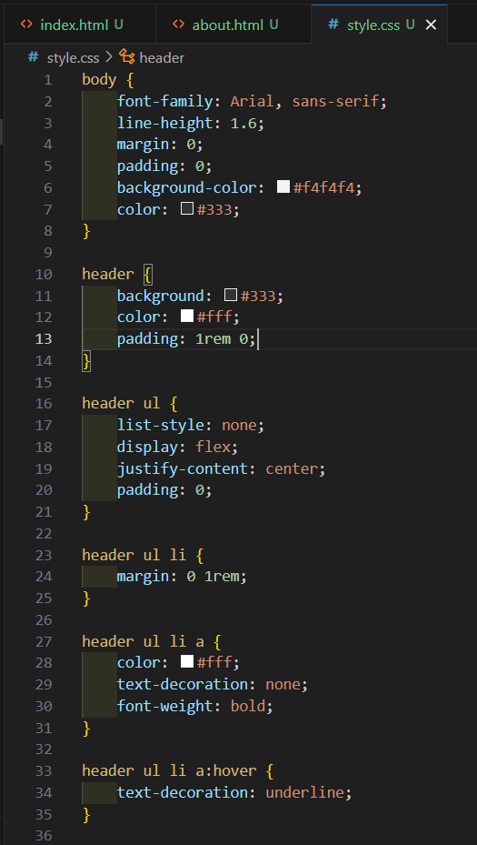

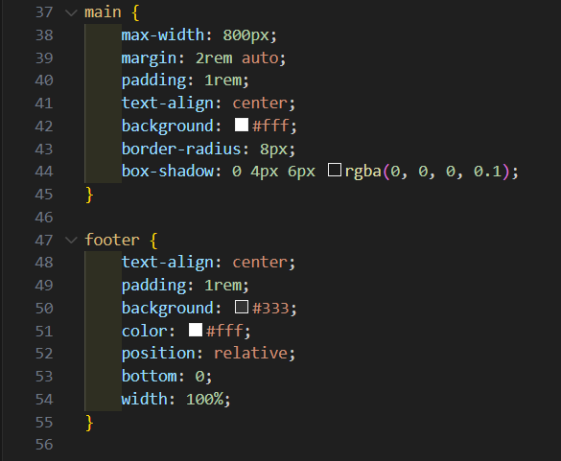

* Crea un bucket en S3 y configura el acceso público.

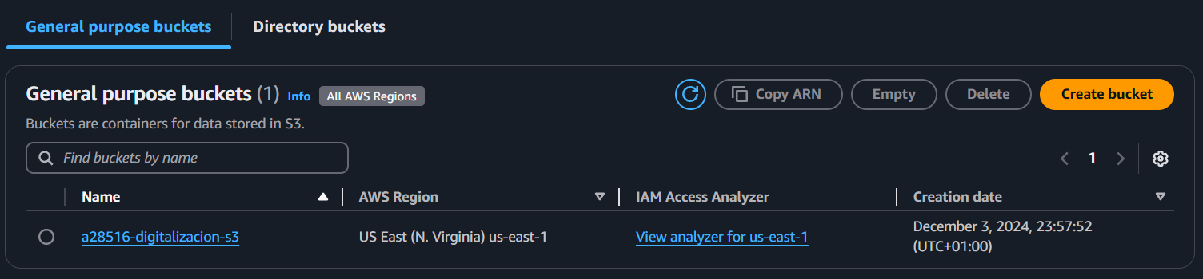

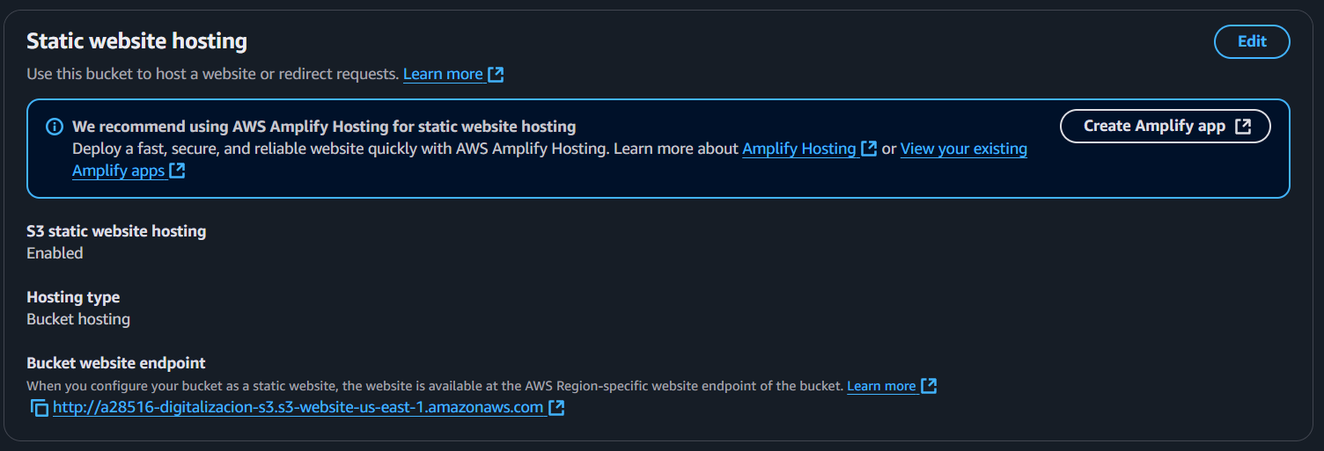

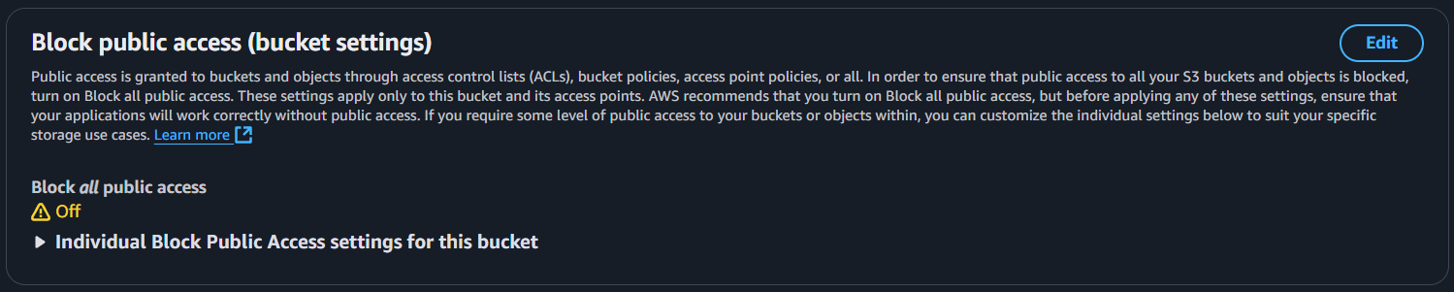

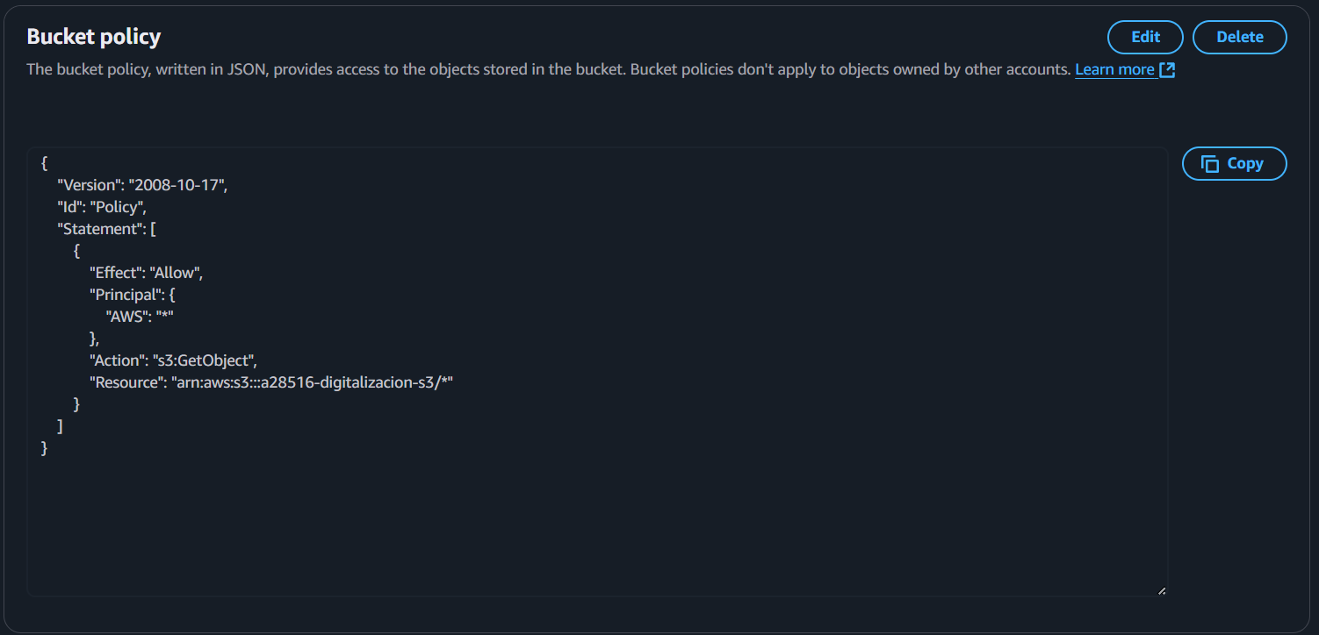

Sube los archivos al bucket y verifica que la página es accesible desde su URL.

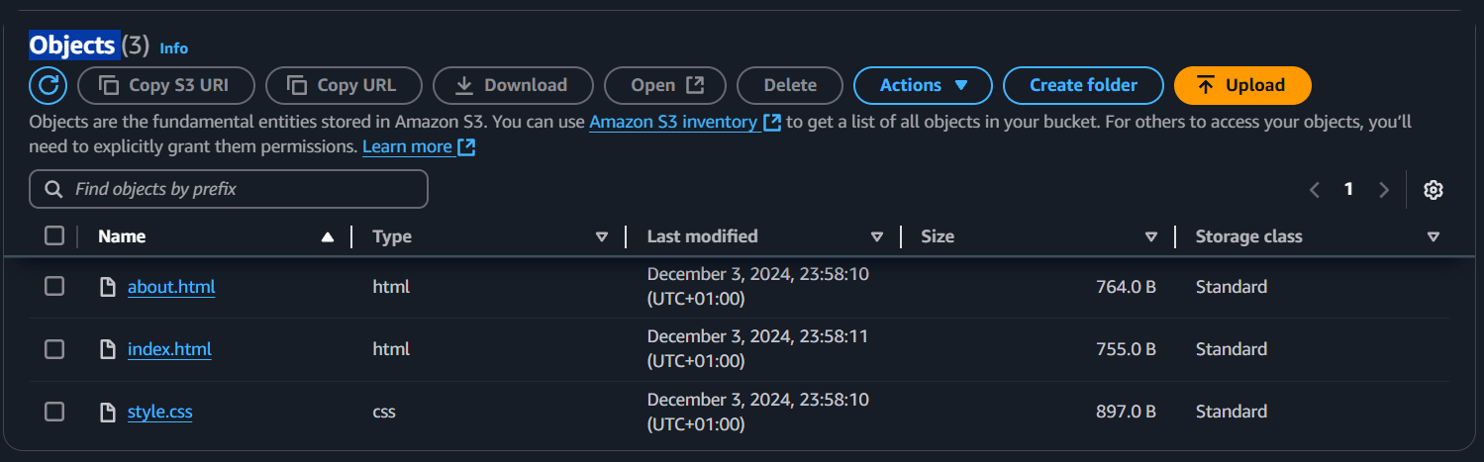

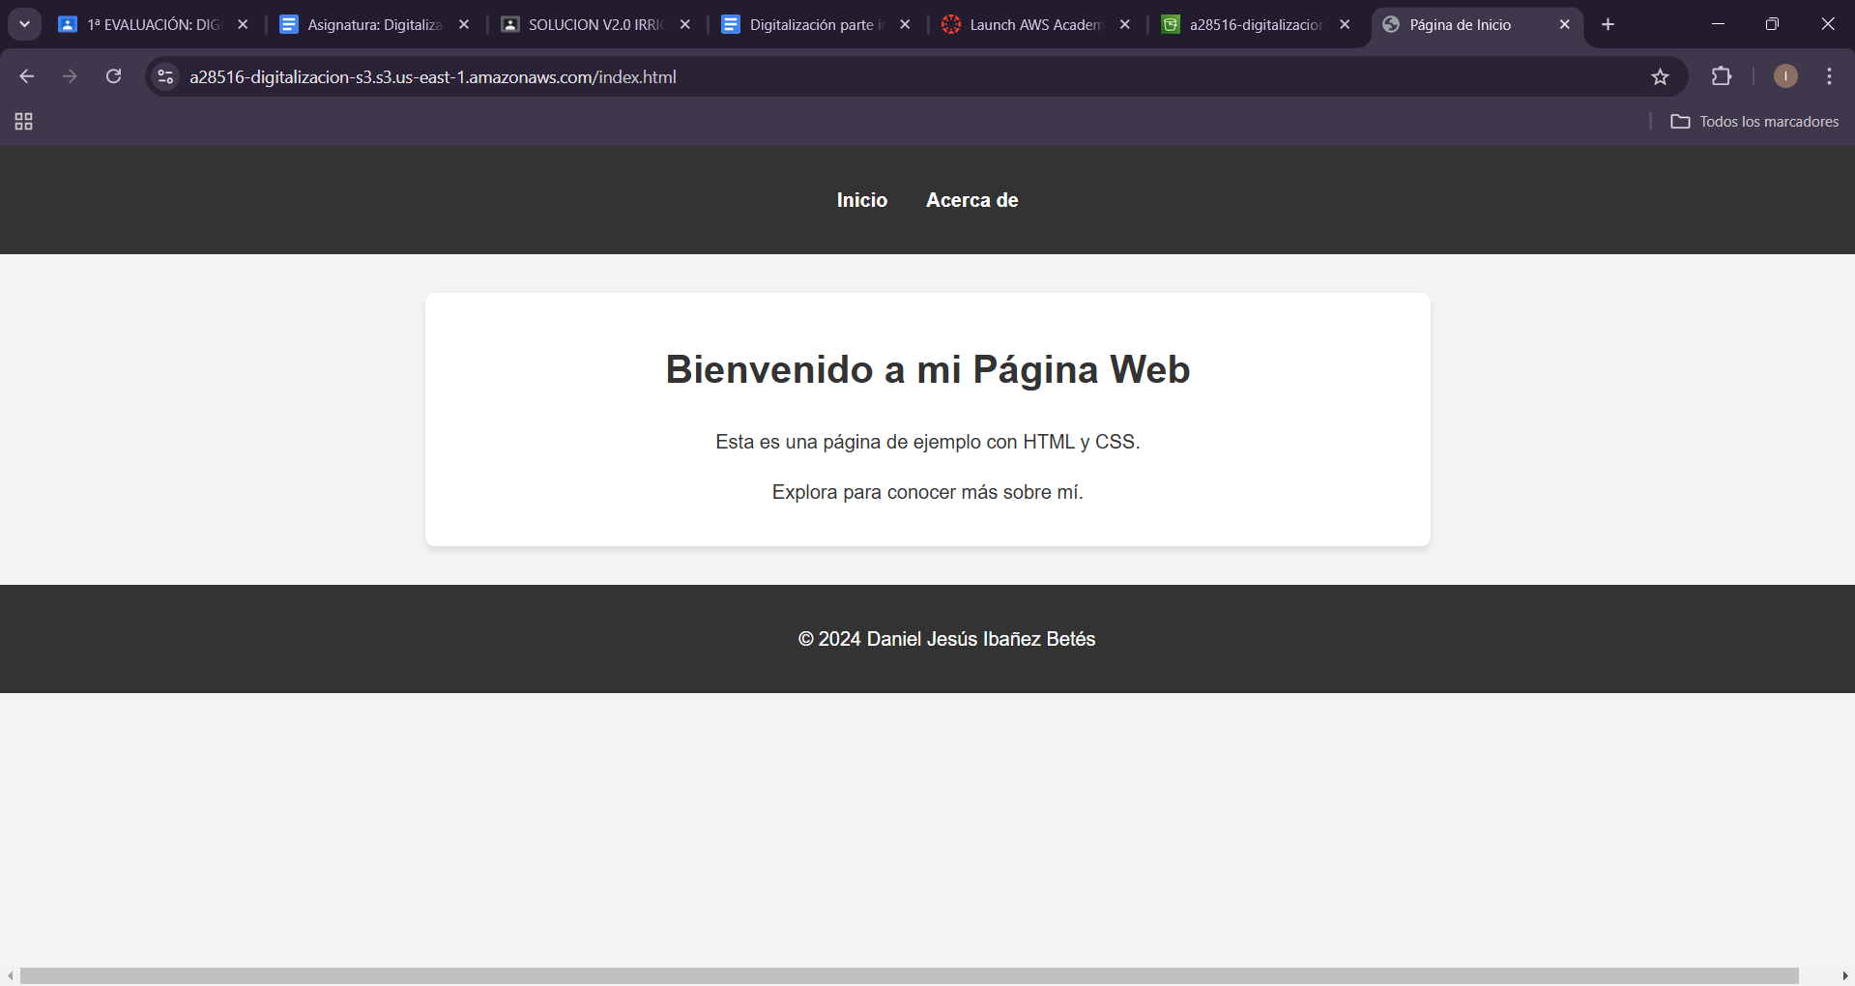

<https://a28516-digitalizacion-s3.s3.us-east-1.amazonaws.com/index.html>

**Punto 7: Subir una Página Web a EC2 (1 punto)**

Configura una instancia EC2 de tipo t2.micro en AWS con Amazon Linux.

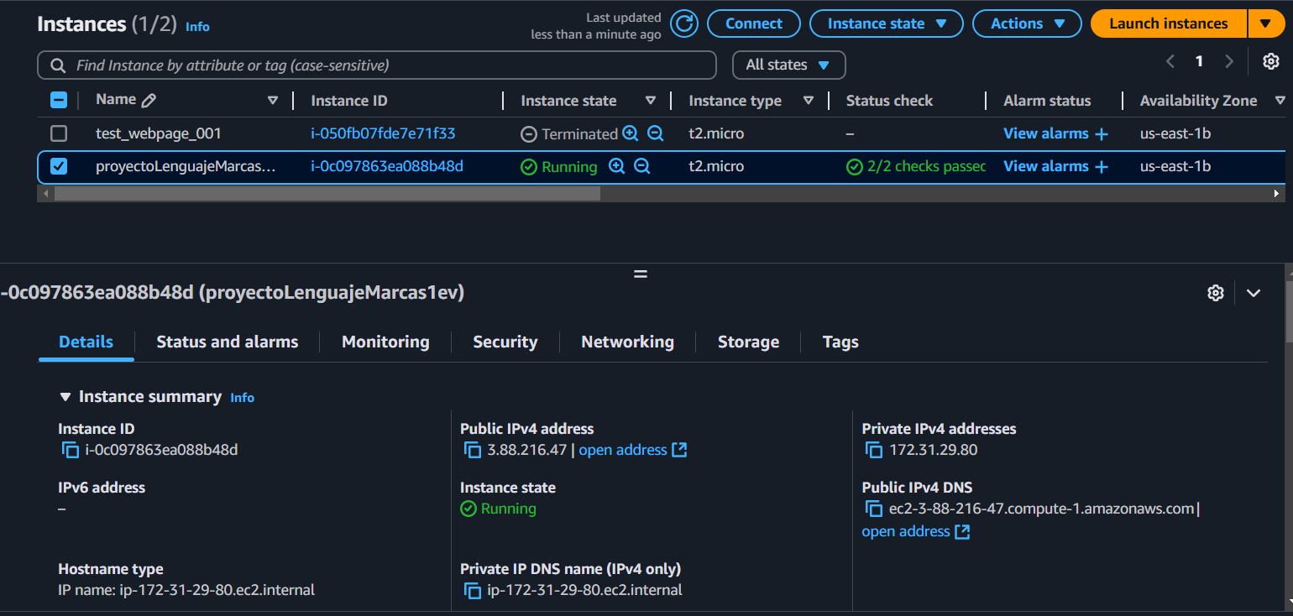

* Instala un servidor web (Apache o Nginx) y sube una página web estática a /var/www/html.

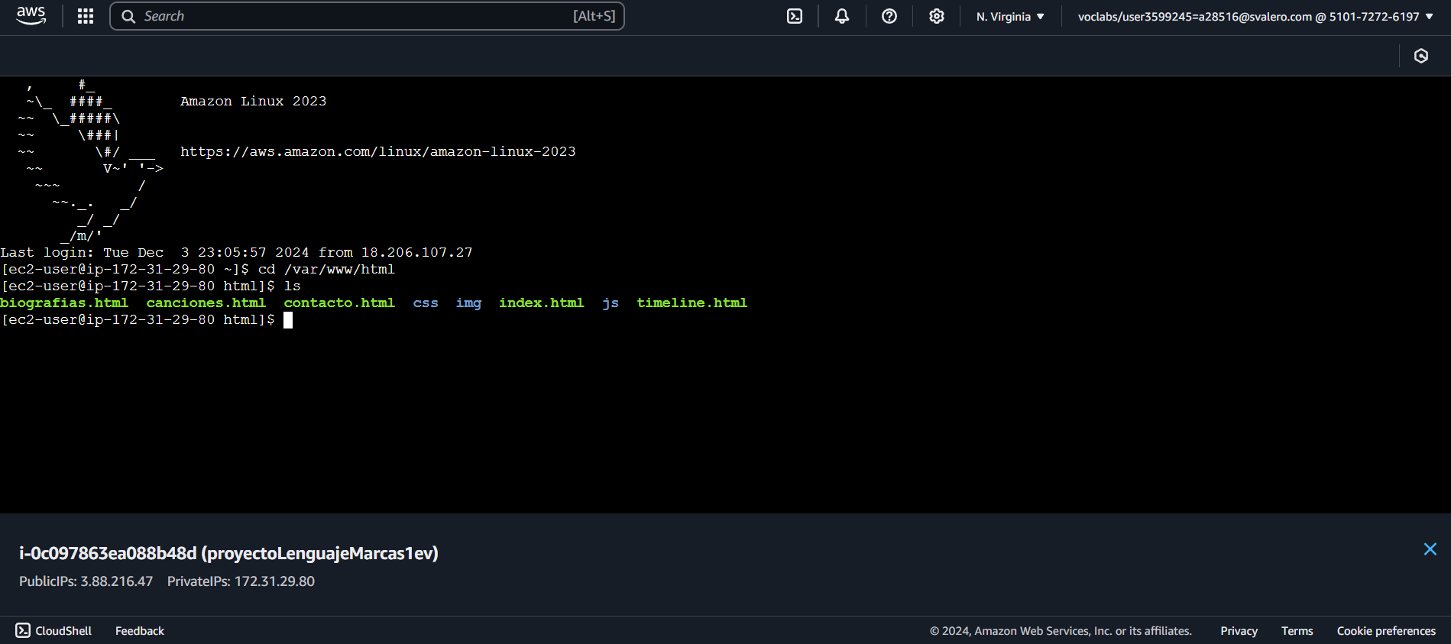

Asegúrate de que la página sea accesible públicamente configurando los grupos de seguridad

para permitir tráfico HTTP (puerto 80).

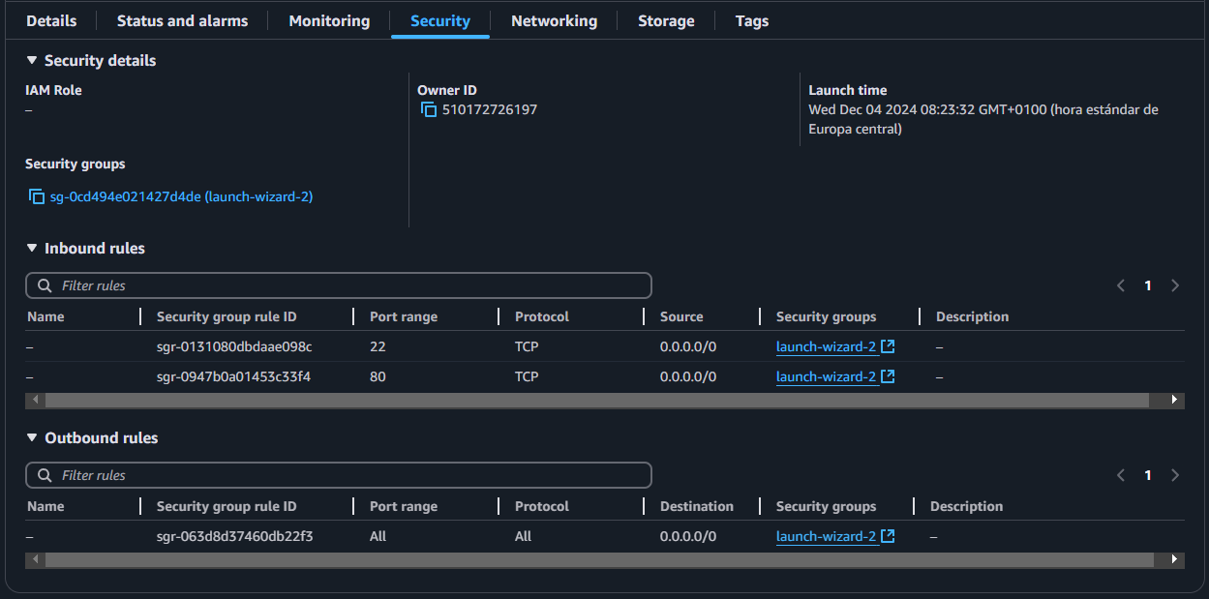

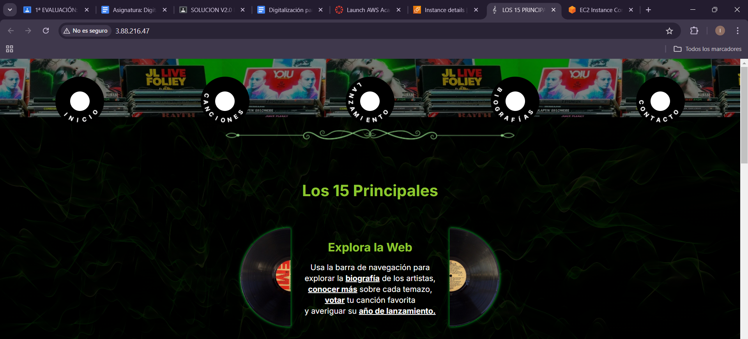

**Punto 8: Automatización con Make: Subir una Encuesta a Gmail (1 punto)**

* Diseña una encuesta creativa en HTML con preguntas interactivas.

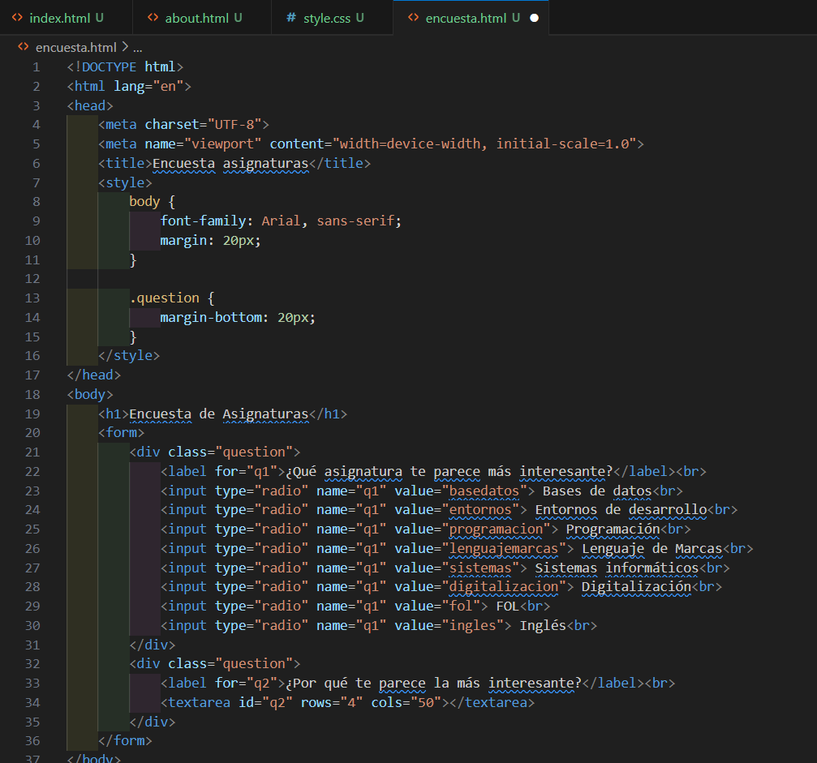

Usa Make para enviar la encuesta a una lista de correos con Gmail y

configura Make para que envíe un mensaje de agradecimiento automáticamente tras recibir una respuesta.

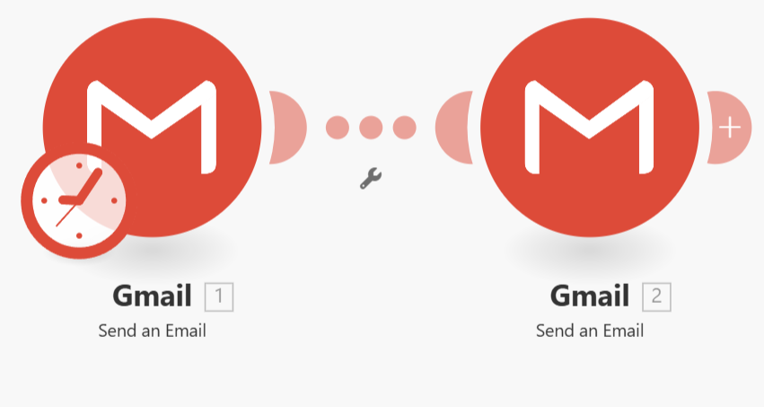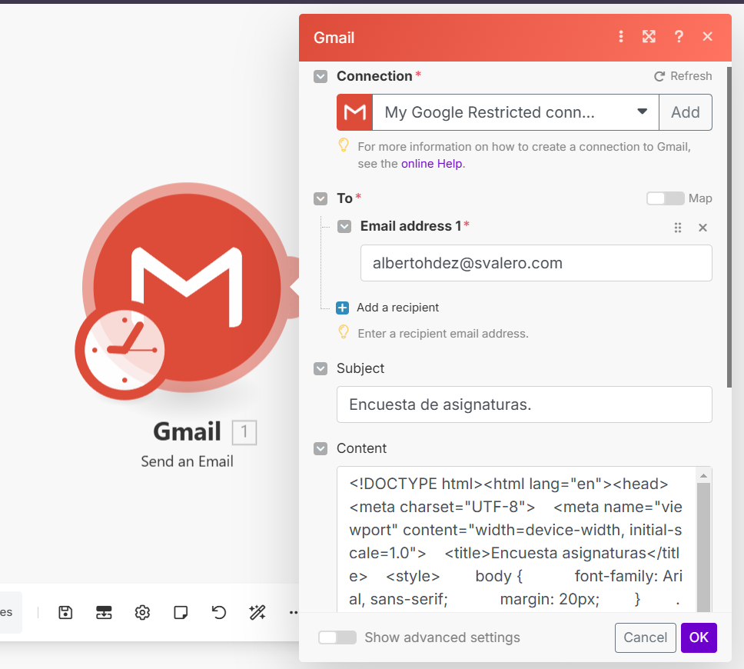

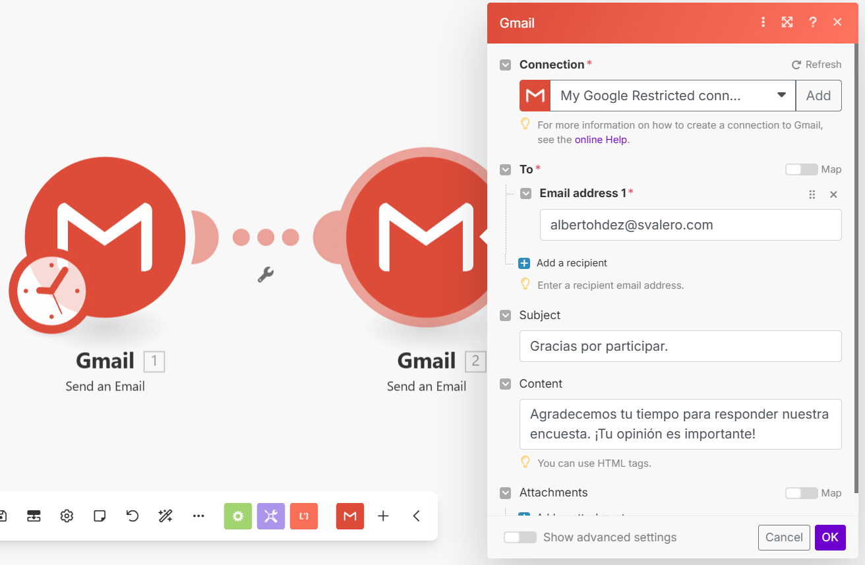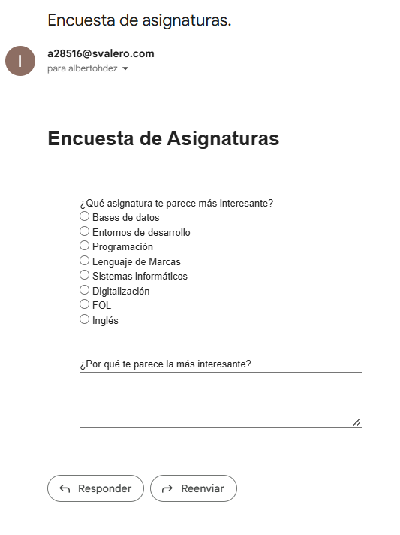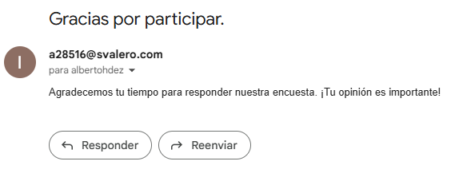

#### **Punto 9: Automatización con Make: Gestión de Correos de Gmail (1 punto)**

* Configura Make para:
  1. Filtrar correos con un asunto específico (por ejemplo: "Encuesta").
  2. Guardar los correos en una carpeta personalizada de Gmail.
  3. Responder automáticamente con un mensaje prediseñado.

